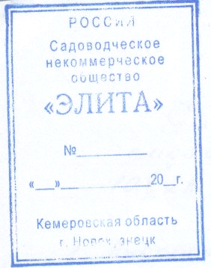
От председателя СНТ «Элита»
На 108 км. Карлыковского куста
Андросовой Раисы Алиментьевны
Телефон: 8-906-981-07-90
Ул. Тореза 123 – 176
Город Новокузнецк
Email: mari-grineva@mail.ru

ЗАЯВЛЕНИЕ
Прошу разобраться в отказе поставить автомобильную дорогу общего пользования местного значения сельского поселения Новокузнецкого муниципального района.
Согласно Федеральному закону от 08.11.2007 N 257-ФЗ
(ред. от 15.02.2016)
«Об автомобильных дорогах и о дорожной деятельности в Российской Федерации и о внесении изменений в отдельные законодательные акты Российской Федерации»
(с изм. и доп., вступ. в силу с 15.04.2016)
20.04.2016 г. было подано коллективное заявление от садоводов СНТ «Элита». С ответом тянули 2 месяца, и только 17.06.2016 г. пришло письмо с отказом. Дорогой от 109 км. до 108 км. мы пользовались с 1991 г, когда нам ЗСМК выделило эти земли под садоводческие участки. За этот период времени мы своими силами и средствами следили за состоянием дороги, и никогда за помощью не обращались никуда. В 2010 г. было собрано силами садоводов 110 т. руб. на отсыпку дороги, но в связи со строительством второго туннеля в 2012 г. «Карлык – Курегеш», железнодорожники своими КАМАЗами, Уралами, вахтовками, тракторами, бульдозерами, нам дорогу продавили, глубина ям достигает больше 70 см.
Теперь вынуждены просить помощи, так как после «убийства» дороги большегрузной техникой, мы не в силах восстановить провалы на дороге (место болотистое).
В 2015 г. я неоднократно обращались в Новосибирское отделение железной дороги. Начальник линейной службы Третьяков давал письменное обещание по отсыпке дороги, и на этом дело закончилось. Его помощник Стрекаловский П. Н. утверждает, что машины железнодорожников не пользуются этой дорогой, но я прилагаю фотографии и номера машин, которые по сей день ходят почти каждый день по этой дороге.
Снова собрали летом 2015 г 40 т. руб, и засыпали большие ямы. Но в октябре 2015 г, железнодорожники, или подрядчики железной дороги, прокладывали кабель ни-то сигнализации, ни-то автоматизации не вдоль железнодорожных путей, а по автомобильной дороге (фото прилагается). Это что за технология? Отвести от железнодорожного полотна на расстоянии 40-50 м. и тянуть по автомобильной дороге.
Глава Новокузнецкого муниципального района Е. А. Манузин, видимо совсем не осведомлен нахождением этого участка и его состоянием. А мог бы прислать проверяющего работника для проверки состояния дороги, встретиться и поговорить с председателем СНТ «Элита». Протяженность дороги составляет 1,5 км, а не 600 м, как указывает в своем отказе Е.А. Манузин.
Возникает вопрос, почему участок от 113 км. и до 109 км, находится на балансе у города, на нее выделяются деньги из ФОНДа на отсыпку дороги, и она не для обеспечения собственных нужд садоводов?
В СНТ «Элита» осталось 95% пенсионер, далеко которым за 60 лет, и вынуждены ходить по железнодорожной насыпи до остановочной платформы 108 км. В результате чего, 12.08.2015 г. был сбит товарняком насмерть садовод Н. Н. Хохлов, нам что, еще ждать очередную смерть?
В наше садовое общество, по такой дороге, не могут проехать ни машина «Скорой помощи», ни полиция, ни «Пожарная» машина. А возгорание по весне мы тушим своими силами, «Пожарка» даже отказывается принимать вызов.
Просим помочь нам, садоводам в решении вопроса о постановке дороги на баланс Новокузнецкого муниципального района, и отсыпке дороги.

Председатель СНТ «Элита»
Андросова Р. А.
Члены правления:
Гринева М.И.
Астахова Н.Д.
Трефилкина Л.В.
Брагина Н.О.

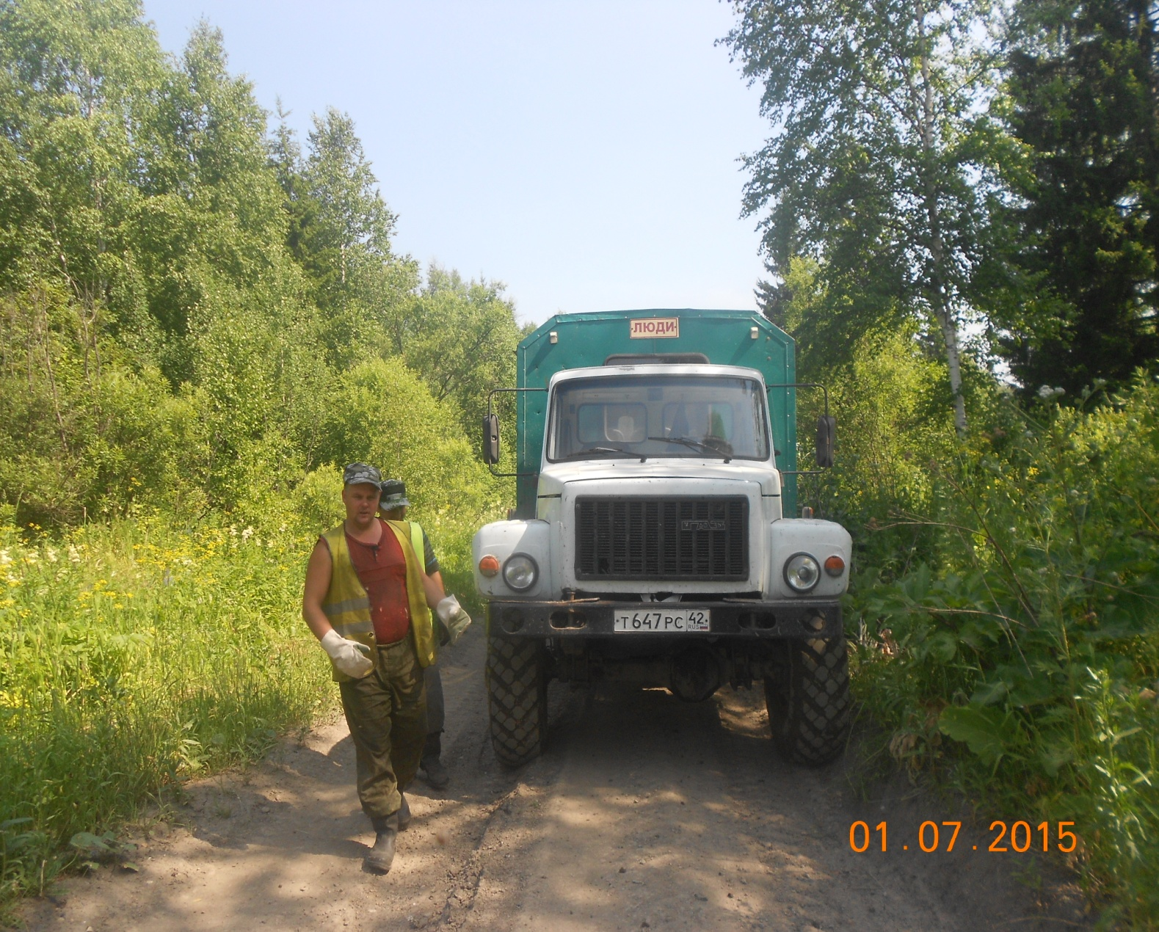
Эти рабочие заливали бетон на болотистых местах под железнодорожные опоры, а также г/н а/м.
В 061 HH УАЗ; С 310 ТС 42.

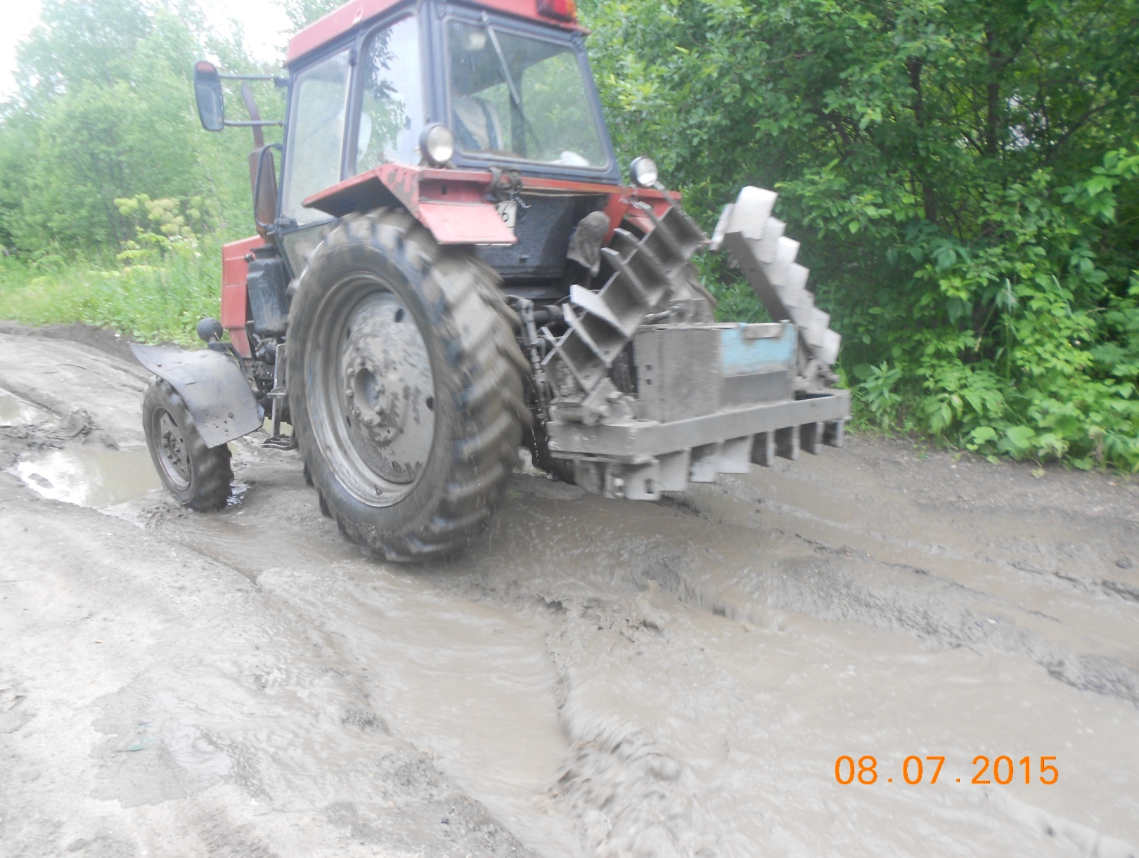
Трактор «греб» откосы, чтобы не росла трава.

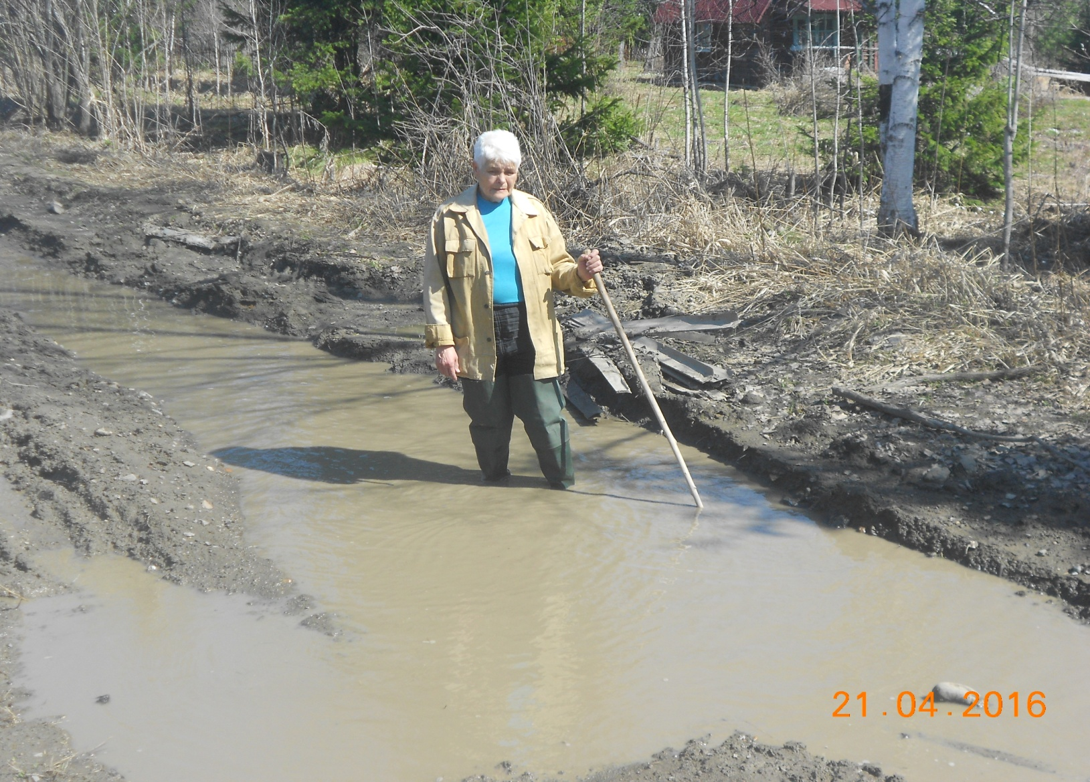
Я, председатель СНТ «Элита», хожу с проверкой по дороге.

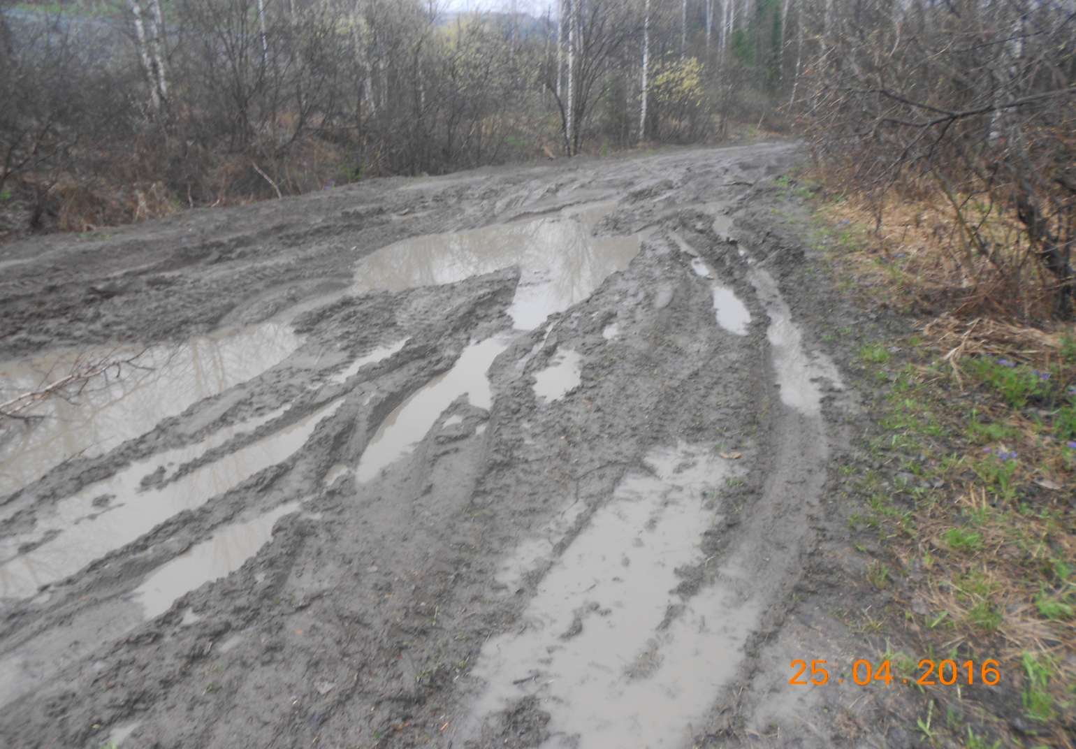
Так выглядит дорога после дождей даже в летний период.

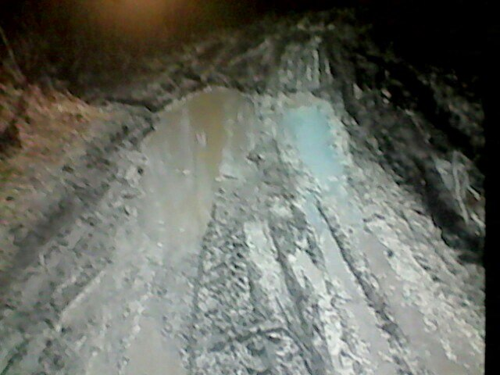
Таких «выбоин» 25 штук. Слева видна самостоятельно нами сделанная канава для стока воды.

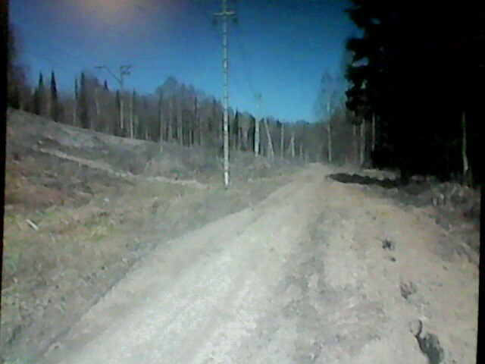
Так проложен кабель сигнализации по дороге.

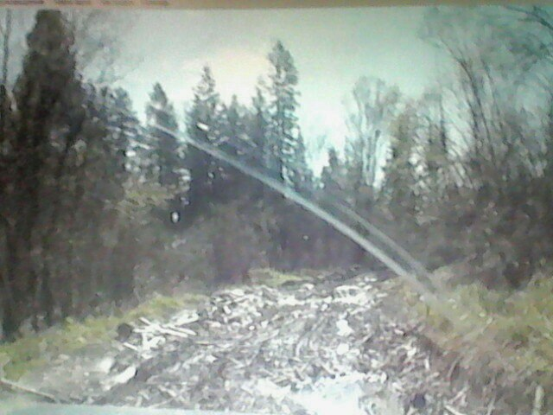
Засыпали ямы своими силами, вот так она выглядит после тяжелой техники ж/д.

